Занятие

объединения «Мой друг компьютер» 07.02.2022

Тема: «Построение стандартных и нестандартных диаграмм»

Задание1.
- Создайте Лист Вулканы и составьте на нем таблицу по приведенному образцу:
Самые высокие действующие вулканы континентов
Континент | Страна | Название | Высота (м)
Южная Америка | Эквадор | Котопахи | 5896
Северная Америка | Мексика | Попкатепетль | 5452
Азия | Россия | Ключевская сопка | 4750
Африка | Камерун | Фако | 4070
Европа | Сицилия | Этна | 3263
- Постройте нестандартную диаграмму типа конусы на основании сведений о наиболее известных вулканах и модернизируйте ее по образцу:
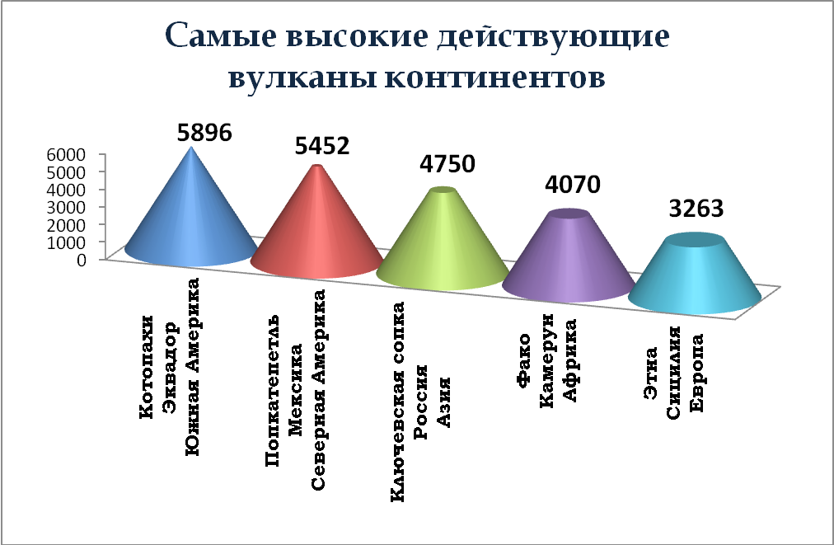

Задание2.
- Создайте Лист Планеты и составьте на нем таблицу по приведенному образцу:
Планеты Солнечной системы
Планеты-мелкие каменные тела
Название | Меркурий | Венера | Земля | Марс
Расстояние от Солнца, млн км | 58 | 108 | 150 | 228
% от массы Земли | 55% | 82% | 100% | 64%
Диаметр, км | 4875 | 12104 | 12756 | 6780
Планеты-газовые гиганты
Название | Юпитер | Сатурн | Уран | Нептун
Расстояние от Солнца, млн км | 778 | 1432 | 2871 | 49528
% от массы Земли | 3178% | 9520% | 1450% | 1720%
Диаметр, км | 142984 | 120533 | 51118 | 49528

- Постройте пузырьковую диаграмму на основании сведений о планетах и модернизируйте ее по образцу:
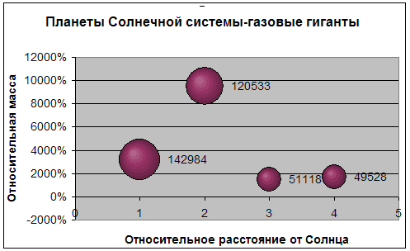

Тест
- Как называется место хранения временно удаленных файлов?
А. Урна | С. Корзина
В. Ведро | Д. Пакет
- Как называется главное меню?
А. Пускай | С. Старт
В. Пуск | Д. Стоп
- Как называется в операционной системе поверхность экрана?
А. Рабочий стол | С. Рабочий экран
В. Рабочая поверхность | Д. Рабочая задача
- Как называется нажатие и отпускание клавиши мыши?
А. Удар | С. Щелчок
В. Стук | Д. Звонок
- Как называется часть экрана, с помощью которой пользователь работает в программе?
А. Меню | С. Окно
В. Поверхность | Д. Панель
- Как называется меню, которое открывается при нажатии на правую клавишу мыши?
А. Текстовое | С. Контактное
В. Тестовое | Д. Контекстное
- Сколько знаков может содержать имя файла?
А. Не более 254 | С. Не более 256
В. Не более 255 | Д. Не более 257
- Какой знак может содержаться в названии файла?
А. Кавычки | С. Вопросительный знак
В. Звездочка | Д. Восклицательный знак
- Что такое ярлык?
А. Программа | С. Указатель
В. Папка | Д. Значок
- При помощи какой клавиши можно выделить сразу несколько папок?
А. Alt | С. Shift
В. Ctrl | Д. Caps Lock
- Какой элемент не входит в содержимое окна папки?
А. Панель задач | С. Строка состояния
В. Панель инструментов | Д. Строка заголовка
- Можно ли удалить папку при помощи…?
А. Контекстного меню | С. Панели задач
В. Панели инструментов | Д. Корзины
- При помощи какого сочетания клавиш можно закрыть файл?
А. Ctrl + M | С. Ctrl + S
В. Ctrl + W | Д. Ctrl + V
- Какого пункта нет в строке меню папки?
А. Вид | С. Вставка
В. Сервис | Д. Правка
- Какой элемент не входит в структуру операционной системы Windows?
А. Командный процессор | С. Программные модули
В. Справочная система | Д. Рабочая область
Система оценивания
Вопросы 1-15 – начисляется по 1 баллу за каждый верно указанный вариант
За правильно выполненные задания можно получить 15 баллов.
Низкий (минимальный) – от 0 до 7 баллов (менее чем ½ объема знаний)
Средний – от 8 до 12 баллов (объем знаний составляет более ½)
Высокий (максимальный) – от 13 до 15 баллов (практически весь объем знаний).

Электронная почта: cduttroslavl@mail.ru

